Copiii din Dornești se bucură de primul lor loc de joacă
În cooperare cu Primăria comunei Dornești, EGGER Romania a amenajat primul loc de joacă din Dornești, în apropierea Școlii Gimnaziale nr.1 (str. Pajiștilor).
Începând cu luna aprilie atât elevii de la Școala Gimnazială nr.1 și preșcolarii de la Grădinița Dornești, cât și copiii din întreaga comunitate se vor putea juca la locul de joacă amenajat cu sprijinul companiei EGGER.
Amenajarea spațiului de joacă s-a realizat prin achiziționarea și montarea unor echipamente specifice unui loc de joacă: un complex de tobogane, două leagăne, un balansoar, un carusel, două jucării pe arc. Suprafața a fost acoperită cu pardoseală din dale de cauciuc. Au mai fost adăugate câteva piese de mobilier urban (două bănci și un coș de gunoi) și un panou cu reguli de joacă.
„Ne implicăm în viața comunității din care facem parte, în care copiii angajaților noștri trăiesc și se joacă. Amenajarea spațiului de joacă este rezultatul discuțiilor dintre EGGER și reprezentanții comunei Dornesti. Este o inițiativă ce aparține in egală măsură companiei, cât și angajaților noștri, având în vedere că o parte dintre ei sunt locuitori ai comunei Dornești”, a declarat Alina Chifan, directorul de Vânzări al EGGER Romania.
Primăria a pregătit terenul, iar compania EGGER a sponsorizat echipamentele și serviciile de instalare a acestora, în valoare totală de 23.000 Euro. Din momentul finalizării amenajării, locul de joacă este în administrarea Primăriei Dornești.
EGGER în România
Grupul EGGER deține din 2008 o fabrică în România, în Rădăuți, județul Suceava. Fabrica are peste 850 de angajați. În Rădăuți, sunt produse plăci de PAL brut și melaminat pentru industria mobilei, precum și plăci OSB pentru industria construcțiilor din lemn și sectorul retail. EGGER a investit cca. 500 milioane Euro în dezvoltarea unității strategice de producție din Rădăuți într-o locație de producție complet integrată și dotată cu tehnologie de ultimă generație.

Legendă foto
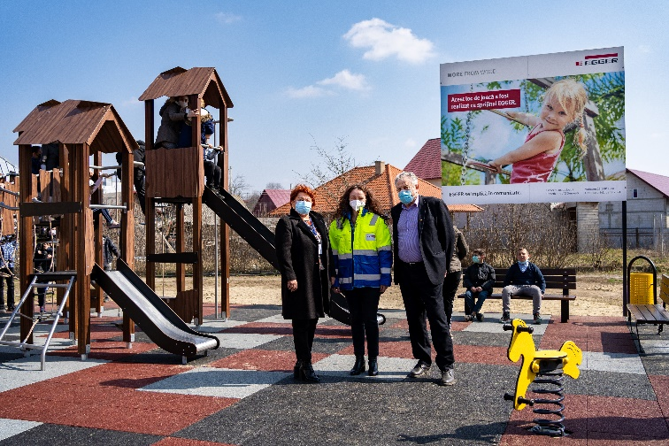 | Alina Chifan, directo de Vânzări EGGER Romania, alături de Gheorghe Luța, primarul comunei Dornești, și Lavinia Biliciuc, directorul Școlii Gimnaziale Dornești
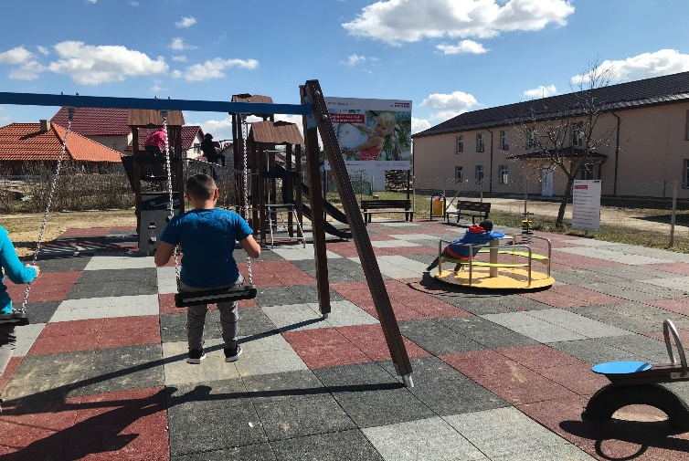 | Primul loc de joacă din Dornești, realizat cu sprijinul EGGER Romania
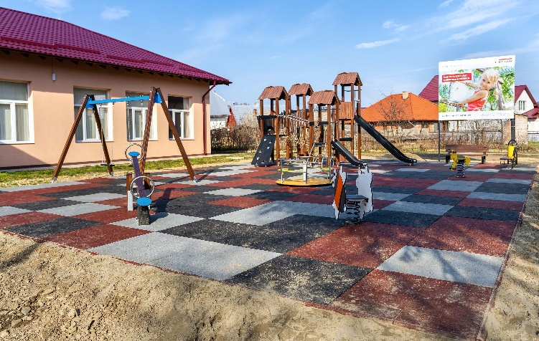 | Primul loc de joacă din Dornești, realizat cu sprijinul EGGER Romania

Fotografii: EGGER Se pot utiliza gratuit cu menționarea drepturilor de autor
Pentru informații suplimentare:
EGGER România
Bianca David
Responsabil Relații Publice
Str. Austriei nr.2, Rădăuți
România
T +40 372 438 215
M +40 725 117 139
bianca.david@egger.com

